
Finał XIV Ogólnopolskiego Konkursu Plastycznego Dla Dzieci „Bezpiecznie na wsi mamy, bo o zdrowie dbamy” dla Powiatu Brzozowskiego
w Starostwie Powiatowym w Brzozowie

Po raz czternasty Kasa Rolniczego Ubezpieczenia Społecznego zorganizowała konkurs plastyczny dla uczniów szkół podstawowych w dwóch kategoriach wiekowych: I g. – kl. 0-III, II g. – kl. IV- VIII. Konkurs przebiegał
w trzech etapach: powiatowym, wojewódzkim, ogólnopolskim.

W tym roku, konkurs ten został ogłoszony pod hasłem „Bezpiecznie na wsi mamy, bo o zdrowie dbamy”.
Do Placówki Terenowej KRUS w Brzozowie wpłynęło 70 prac plastycznych z 16 Szkół:
Lp. | Gmina | Nazwa szkoły | Liczba uczestników
1 | Brzozów | Szkoła Podstawowa w Starej Wsi | 11
 |  | Zespół Szkół Nr 1 w Przysietnicy | 6
 |  | Szkoła Podstawowa Nr 2 w Humniskach | 3
2 | Dydnia | Zespół Szkół w Niebocku | 1
 |  | Szkoła Podstawowa w Jabłonce | 5
4 | Nozdrzec | Szkoła Podstawowa w Izdebkach | 2
 |  | Szkoła Podstawowa Nr 1 w Wesołej | 2
 |  | Szkoła Podstawowa w Siedliskach | 2
 |  | Szkoła Podstawowa Nr 2 w Wesołej | 3
5 | Haczów | Szkoła Podstawowa w Jasionowie | 17
 |  | Szkoła Podstawowa w Malinówce | 11
 |  | Szkoła Podstawowa w Haczowie | 1
6 | Jasienica Rosielna | Szkoła Podstawowa w Woli Jasienickiej | 1
 |  | Szkoła Podstawowa w Orzechówce | 2
 |  | Szkoła Podstawowa w Bliznem | 2
 |  | Szkoła Podstawowa w Jas. Rosielnej | 1

W dniu 10 kwietnia 2024 r. w PT KRUS w Brzozowie odbyło się posiedzenie komisji konkursowej etapu powiatowego w składzie: Pani Agnieszka Mrozek – malarka, poetka, nauczyciel plastyki, Pani Agnieszka Seńko-samodzielny inspektor w PT KRUS w Brzozowie, Pani Krystyna Paradysz-kierownik PT KRUS w Brzozowie i Pan Paweł Gądek-pracownik Brzozowskiego Domu Kultury.

Przy ocenie prac konkursowych komisja szczególną uwagę zwracała na zgodność z tematyką konkursu, oryginalność, pomysłowość i walory estetyczne pracy. Komisja po długich i trudnych obradach wyłoniła najlepsze prace oraz nadała wyróżnienia.

I grupa wiekowa (klasy 0 – 3)

I miejsce – Daria Chrobak, Zespół Szkół w Orzechówce, kl. 0,
II miejsce – Hanna Śnieżek, Zespół Szkół w Orzechówce, kl. III,
III miejsce – Igor Dobosz, Szkoła Podstawowa w Izdebkach, kl. I,

II grupa wiekowa (klasy 4 – 8)
I miejsce - Zofia Kornaga, Zespół Szkół Nr 1 w Przysietnicy, kl.VII,
II miejsce - Emilia Szpiech, Szkoła Podstawowa w Malinówce, kl. IV,
III miejsce - Nadia Futyma, Szkoła Podstawowa w Jasionowie , kl. IV,

Ponadto komisja wyróżniła prace uczniów: Amelia Zabój, Zofia Koszela, Urszula Giermańska kl. II SPw Jasionowie, Alicja Skarbek kl. I, Michalina Jagielska kl. III SP w Starej Wsi, Lena Turek, Zofia Haznar kl. I, Laura Haznar kl. II, Jakub Rajchel kl. IV SP w Malinówce, Franciszek Filip kl. II, ZS w Niebocku, Szymon Barud, kl. 0 SP w Woli Jasienickiej, Aleksandra Dudek, kl. I SP Nr 1 w Wesołej, Lena Kiełbasa, kl. VI SP Nr 2 w Wesołej, Amelia Kudła, Liliana Zańko kl. V, Aleksandra Zubel, kl. IV ZS Nr 1 w Przysietnicy kl. V, Kamila Kopczyk, kl. VII Szkoła Podstawowa w Haczowie, Karolina Stachyrak, Zuzanna Kulon kl. VII SP w Jabłonce, Kacper Karnas kl. VI , SP w Jasienicy Rosielnej, Julia Pokrywka kl. V, SP
w Bliznem, Wanessa Rachwał kl. VII, SP Nr 2 w Humniskach.

Uroczyste podsumowanie XIV Ogólnopolskiego Konkursu Plastycznego dla Dzieci „Bezpiecznie na wsi mamy, bo o zdrowie dbamy” dla Powiatu Brzozowskiego odbyło się 7 czerwca 2024 r. w sali narad Starostwa Powiatowego w Brzozowie.

Rozpoczął je występ Emilii Władyki uczennicy Akademii Wokalno-Aktorskiej MF. Artis, która wykonała piosenkę Grażyny Łobaszewskiej pt. „Czas nas uczy pogody”. Kierownik PT KRUS w Brzozowie, Pani Krystyna Paradysz przywitała zaproszonych gości, laureatów, wyróżnionych uczniów oraz przybliżyła zagadnienia dotyczące dbania o zdrowie. W trakcie uroczystości Pani Kamila Rachwał wraz z Panią Agatą Karamus z PS Sanitarno-Epidemiologicznej w Brzozowie, przedstawiły najważniejsze informacje o kleszczach. St. asp. Magdalena Kaszowska. p.o. specjalisty Wydziału Prewencji i Ruchu Drogowego KPP w Brzozowie opowiedziała uczestnikom temat jak zadbać o bezpieczeństwo dzieci na wakacjach. Dowódca Jednostki Ratowniczo-Gaśniczej KP PSP w Brzozowie, w osobie Pana kpt. mgr inż. Wojciecha Sobolaka przypomniał i przybliżył zagadnienia udzielania pierwszej pomocy w teorii i praktyce.

Kierownik Placówki Terenowej KRUS w Brzozowie podziękowała laureatom konkursu oraz wyróżnionym za udział i aktywne zaangażowanie w działania na rzecz zapobiegania wypadkom. Przypomniała zasady bezpiecznej pracy w gospodarstwie rolnym oraz przybliżyła wykaz czynności szczególnie niebezpiecznych związanych z prowadzeniem gospodarstwa rolnego, których nie wolno powierzać dzieciom poniżej 16 – tego roku życia. W związku ze zbliżającymi się wakacjami zwróciła uwagę na zasady bezpieczeństwa podczas wakacji.

Wręczenia dyplomów i nagród rzeczowych dokonali: Kierownik PT Pani Krystyna Paradysz w imieniu Wójta Gminy Nozdrzec Pana Stanisława Żelaznowskiego i Burmistrza Brzozowa Pana Szymona Stapińskiego, w imieniu Wójta Gminy Jasienica Rosielna Pani Urszuli Brzuszek – Pani Karolina Szwerc – pracownik Urzędu Gminy w Jasienicy Rosielnej, w imieniu Wójta Gminy Haczów Pana Stanisława Jakiela – Pan Piotr Rostek - sekretarz Gminy Haczów, w imieniu Wójta Gminy Dydnia Pani Bożeny Chorążak – Pan Rafał Czopor- z-ca Wójta Gminy Dydnia oraz Pan Bogusław Surmacz - kierownik Agencji Restrukturyzacji
i Modernizacji Rolnictwa w Brzozowie.

Organizatorzy etapu powiatowego składają serdeczne podziękowania za ufundowanie przepięknych i wartościowych nagród włodarzom gmin: Brzozów, Dydnia, Haczów, Jasienica Rosielna, Nozdrzec oraz ARiMR w Brzozowie, dzięki którym dzieci poczuły się w sposób szczególny wyróżnione i docenione. Podziękowania składamy również Staroście Powiatu Brzozowskiego Panu Jackowi Adamskiemu za wynajem sali narad oraz pracownikom starostwa za okazaną pomoc
w przygotowaniu spotkania.

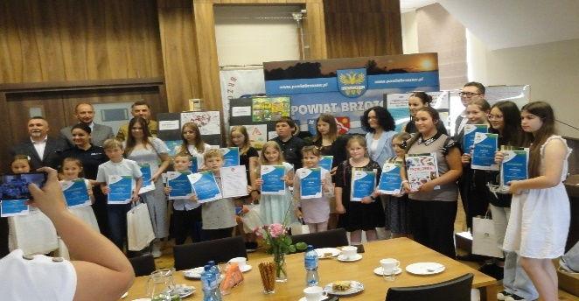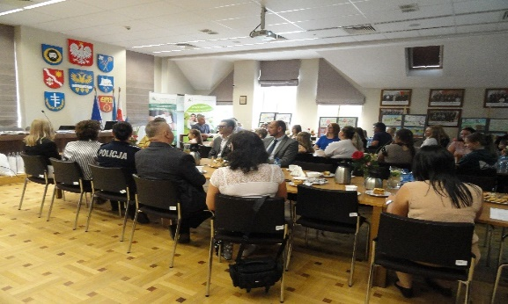
Wystawę prac plastycznych laureatów i wyróżnionych uczniów można oglądać w dniach od 17.06.2024 r. do 12.07.2024 r. w Muzeum Regionalnym im. Adama Fastnachta w Brzozowie, Rynek 10.

Dziękujemy dzieciom, rodzicom i pedagogom za trud włożony
w przygotowanie prac konkursowych. Życzymy dalszych sukcesów z plastyczną przygodą.

Agnieszka Seńko
PT KRUS w Brzozowie

